Course of 30 March

U17 - KEYS
Student´s Book: p.89 – suggested answers to the questions
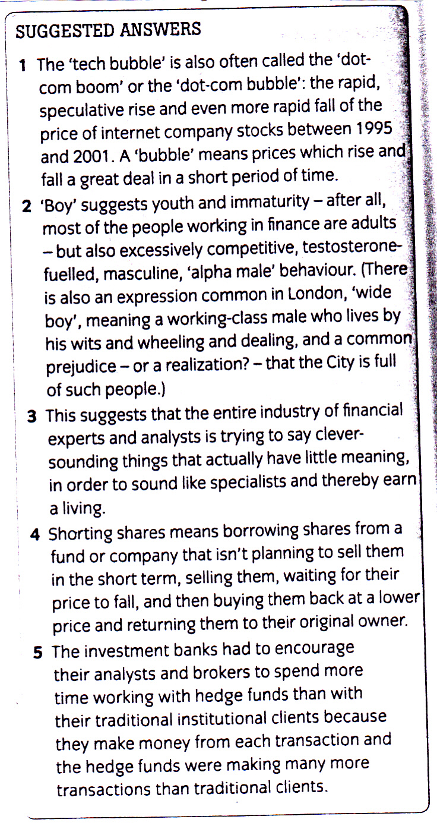
5.4 – Market Price Idioms (WORKSHEET of 29 March)

1a 2d 3c 4b 5c 6d 7d 8c 9c/d 10c/d 11c 12c/e 13c/e 14d 15a 16d 17b 18d 19a 20c 21d 22d 23e 24b 25a 26b 27a 28a 29d 30a/b

Translation practice:
Součástí kapitálového trhu mohou být primární nebo sekundární trhy. Na primárním trhu se objevují první emise cenných papírů od emitentů, kteří mají tuto fázi plně pod kontrolou a přesně ví, kteří investoři si kupují jejich cenné papíry, tedy vůči komu mají emitenti závazky. Nejčastějšími cennými papíry, se kterými se obchoduje na primárních trzích jsou vydané akcie. Emitent (akciová společnost) u této emise přesně ví, kdo jsou akcionáři, a hlavně kdo nese již zmíněné práva – právo na podíl na zisku, na řízení společnosti a na likvidačním zůstatku. Na sekundárním trhu se obchoduje s již emitovanými cennými papíry a emitenti ztrácí vazbu mezi investory (majiteli cenných papírů), protože jakákoli změna majitelů a přeměna peněžních prostředků probíhá pouze mezi investory.
A possible version of the translation into English:
A capital market may include primary or secondary markets. In a primary market, there are initial share issues from issuers who take full control of this stage and know exactly what (kinds) of investors purchase their shares, i.e. to whom the issuers are to meet their liabilities. The most frequently traded securities in primary markets are the (newly) issued securities. At an IPO, the issuer (a plc / an incorporated company) is well informed about who the shareholders are and, above all, who holds the mentioned rights – the right to a share of profits, management of the company, and liquidation balance. A secondary market trades securities that have already been issued and issuers lose a relation/rapport with investors (holders of securities) since any change in the ownership and conversion of funds only/solely takes place between investors.

